SQL Server 安全检查方法
■ 文档编号 |  | ■ 密级 | 商业机密
■ 版本编号 | 1.1 | ■ 日期 | 2012-5-5



© 2026 绿盟科技

■ 版权声明
本文中出现的任何文字叙述、文档格式、插图、照片、方法、过程等内容，除另有特别注明，版权均属绿盟科技所有，受到有关产权及版权法保护。任何个人、机构未经绿盟科技的书面授权许可，不得以任何方式复制或引用本文的任何片断。

■ 版本变更记录
时间 | 版本 | 说明 | 修改人
2008-7-11 | 1.0 | 更新 | 孙平
2008-10-23 | 1.1 | 格式修改 | 秦波
2012-5-5 | 1.2 | 更新 | 庞博

■ 适用性声明
本文档适用于SQL Server 2005数据库安全加固时参考

目录
1.1 补丁安装 2
1.2 SQLServer服务运行帐号 2
1.3 网络访问限制 3
1.4 帐号和口令 3
1.5 口令策略 4
1.6 网络协议 5
1.7 文件系统 5
1.8 日志审核 6
1.9 xp_cmdshell扩展存储过程 6

  - 补丁安装
操作名称： | 补丁安装
实施方案： | - 打开”Microsoft SQL Server Management Studio”  - 右键点击服务器，在右键菜单中点击“属性”  - 点击选择页下的“常规”，查看产品版本信息  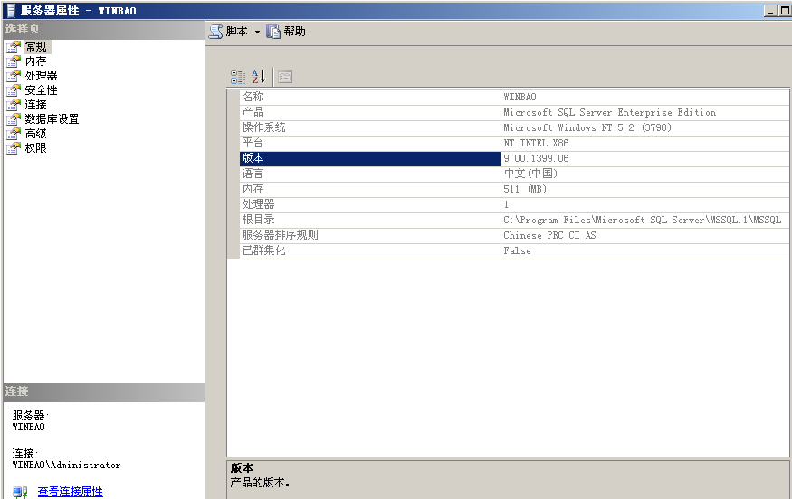  返回结果说明：  2005.90.1399 －——————SQL Server 2005 RTM  2005.90.2047 －——————SQL Server 2005 Service Pack 1  2005.90.3042 －——————SQL Server 2005 Service Pack 2
实施目的： | 确保数据库是最新安全补丁
实施风险： | 无
备注： | 安全警报和补丁下载网址是http://www.microsoft.com/

  - SQLServer服务运行帐号
操作名称： | 查看是否使用普通帐号启动SQLServer服务
实施方案： | 通过”SQL Server configuration manager”查看，如下所示：  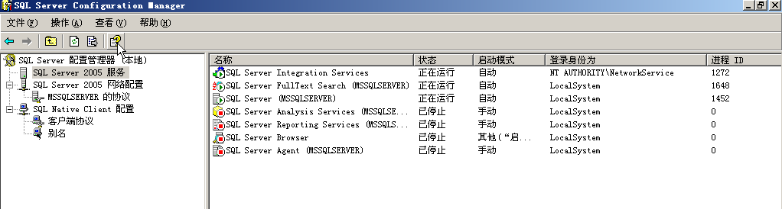
实施目的： | 保护SQLServer，防范攻击者获取系统帐号或管理员权限
实施风险： | 可能影响应用
备注：

  - 网络访问限制
操作名称： | 检查操作系统是否进行数据库访问ip和端口限制
实施方案： | 检查主机防火墙设置，询问管理员是否有网络防火墙对数据库进行保护，建议开启主机防火墙对数据库进行保护
实施目的： | 限制对数据库的网络访问
实施风险： | 可能影响应用
备注：

  - 帐号和口令
操作名称： | 查看帐户和密码，特别是sa是否空口令和有无不必要的帐户
实施方案： | 询问管理员sa是否空口令或为弱口令并实际登录测试，检查有无不必要帐户  如果要修改弱密码和删除不必要帐户，可以登录企业管理器  1) 展开“安全性”\“登录名”条目，双击弱密码帐号  2) 修改帐号弱密码为包含英文大小写、数字、特殊字符的复杂密码  3) 删除不必要的帐户  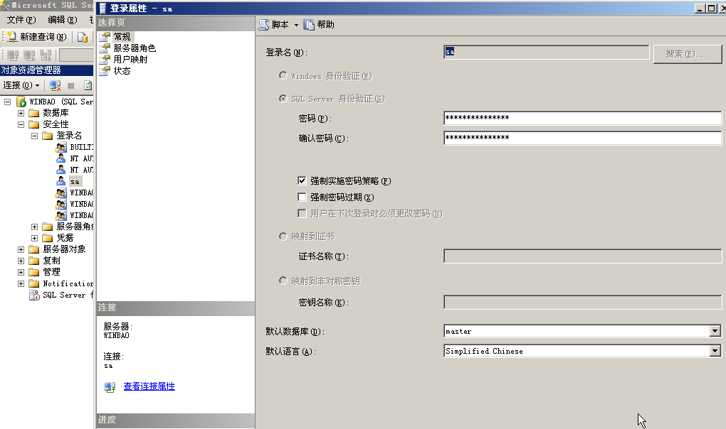  4.在win2003平台以上确保勾选“强制实施密码策略“和“强制密码过期”  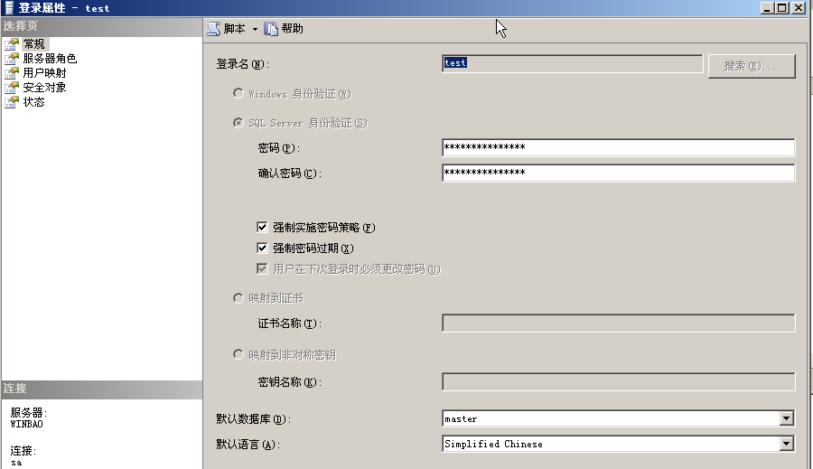
实施目的： | 保护数据库帐户
实施风险：
备注： | 密码复杂性策略通过增加可能密码的数量来阻止强力攻击。实施密码复杂性策略时，新密码必须符合以下原则。  - 密码不得包含全部或“部分”用户帐户名。部分帐户名是指三个或三个以上两端用“空白”（空格、制表符、回车符等）或任何以下字符分隔的连续字母数字字符： - _ #  - 密码长度至少为六个字符。  - 密码包含以下四类字符中的三类：  - 英文大写字母 (A - Z)  - 英文小写字母 (a - z)  - 十个基本数字 (0 - 9)  - 非字母数字（例如：!、$、# 或 %）

  - 口令策略
操作名称： | 查看密码策略
实施方案： | 在win2003平台以上，MSSQLServer2005应强制启用密码策略(使用的是Windows的密码策略)，并强制密码过期  可以登录企业管理器  1) 展开“安全性”\“登录名”条目，双击弱密码帐号  2) 在win2003平台以上确保勾选“强制实施密码策略“和“强制密码过期”
实施目的： | 保护数据库帐户
实施风险： | 可能影响应用
备注：

  - 网络协议
操作名称： | 查看数据库是否使用除tcp/ip以外的协议
实施方案： | SQLServer数据库应禁止使用除tcp/ip以外的协议，以sa用户身份执行：  - 打开”SQL Server configuration manager”  - 查看启用的网络协议，禁用除tcp/ip以外的协议  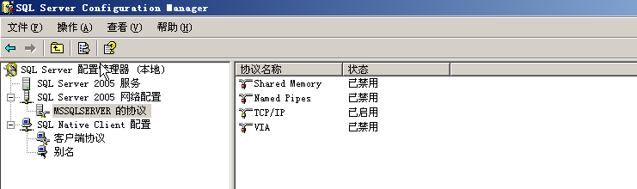
实施目的： | 保护数据库通信安全
实施风险： | 可能影响应用
备注： | 注意，必须重新启动 SQL Server 才能启用或禁用协议。

  - 文件系统
操作名称： | 文件系统权限
实施方案： | 1) 点击数据库安装目录、数据库数据目录、数据库日志目录  2) 右键点击属性  3) 点击安全标签卡  4) 修改目录权限设置，通常拥有完全控制权限的帐户应仅限于如下帐号：  ✓ 系统管理员账号  ✓ System账号  ✓ SQL Server服务账号
实施目的： | 保护SQLServer数据库目录
实施风险： | 可能影响应用
备注：

  - 日志审核
操作名称： | 日志审核
实施方案： | 查看SQLServer是否安全地设置了审计监控，审核设置应为“失败和成功的登录“  1) 打开”Microsoft SQL Server Management Studio”  2) 右键点击服务器，在右键菜单中点击“属性”  3) 点击选择页下的“安全性”，查看审计设置  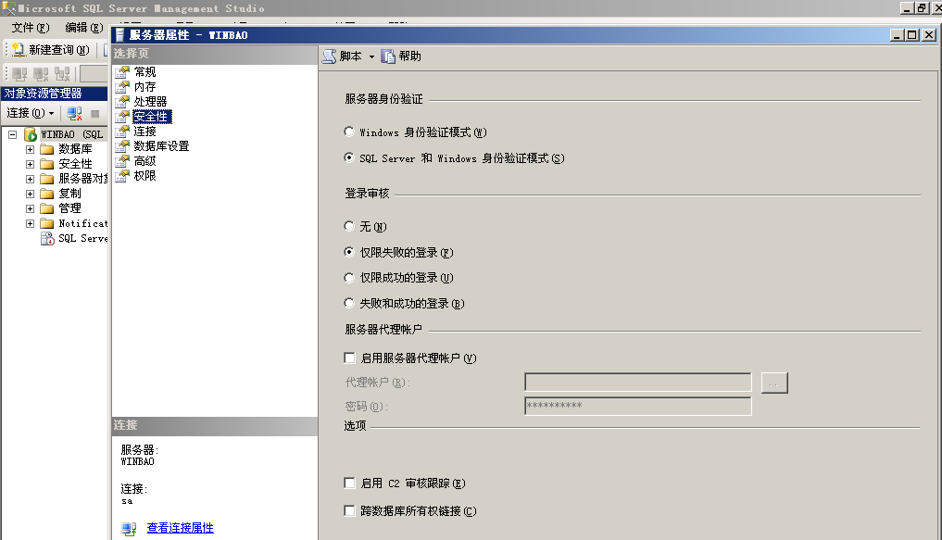
实施目的： | 启用审核并设置为“失败和成功的登录“
实施风险： | 可能略影响系统性能
备注：

  - xp_cmdshell扩展存储过程
操作名称： | 检查是否存在xp_cmdshell扩展存储过程
实施方案： | 以sa身份登录查询分析器，执行以下命令：  exec master..xp_cmdShell 'dir c:\'  输出结果应已禁用xp_cmdshell，如下所示：  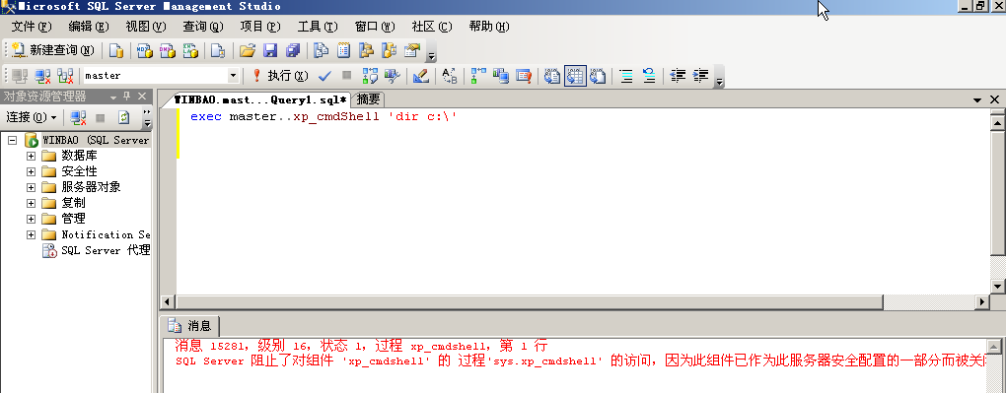  如果存在危险的xp_cmdshell扩展存储过程：  1) 以sa身份登录查询分析器，执行以下命令：  exec master..sp_dropextendedproc 'xp_cmdshell'  2) 打开资源管理器，从SQLServer的binn目录移走xplog70.dll文件
实施目的： | 阻止攻击者非法执行操作系统命令
实施风险： | 可能影响应用
备注：

